直销银行专题研究报告

中国直销银行联盟

2017年4月
本产品保密并受到版权法保护
Confidential and Protected by Copyright Laws
目录
一、直销银行行业发展综述 4
（一）什么是直销银行 4
（二）金融创新下直销银行的诞生 4
（三）直销银行的特点与优势 5
（五）中国直销银行发展现状 5
1.互联网企业进军直销银行 5
2.直销银行用户画像与潜在用户规模 7
二、中国直销银行案例（排名不分先后） 9
（一）工商银行——工银直销银行 9
（二）平安银行：橙子直通银行 11
（三）民生银行：事业部制发展直销银行 13
（四）独立法人直销银行——百信银行 14
（五）北京银行：ING指导下发展直销银行 14
（六）江苏银行：纯线上运营+注重客户体验 17
（七）徽商银行直销银行 17
（八）包商银行直销银行——有氧金融 18
三、存在的问题、风险与挑战 19
（一）目前直销银行发展存在的问题 19
（二）直销银行发展的潜在风险 19
（三）直销银行面临的困难与挑战 20
（四）我国直销银行发展的趋势与着力点 22
（五）中国直销银行联盟应运而生 23

一、直销银行行业发展综述

（一）什么是直销银行
直销银行，主要依托于互联网和移动互联网，不再依赖于线下实体网点，并且所提供的产品和服务利于针对无法亲临柜台现场的客户。相对于有多层分支行经营架构的“分销”式传统银行而言，客户通过简单、便捷的操作即可完成业务办理和产品购买。
直销银行是互联网时代应运而生的一种新型银行运作模式，在欧美称为DIRECT BANK。世界上最早的直销银行可以追溯到1965 年在法兰克福成立的储蓄与财富银行（BSV），该行也是目前欧洲最大的直销银行——荷兰国际直销银行的前身。

（二）金融创新下直销银行的诞生
互联网在20世纪90年初的商业化，是创造直销银行的最大动力，在互联网出现和普及以前，海外“直销银行”一直处于缓慢发展阶段。直到与互联网紧密结合后，“直销银行”才实现了历史性跨越和爆发性增长。
储蓄与财富银行是世界上最早的直销银行，它诞生于1965年的德国法兰克福。在那个互联网还没有诞生的年代，直销银行一直没有受到太多关注，发展速度也比较缓慢。自20世纪90年代以来，直销银行在互联网高速发展的带动下也得到了快速发展，受到了文化层次较高的年轻人的追捧，营业收入持续增长。截至目前，德国直销银行的市场份额已占德国银行业的25%左右，并且其市场份额还在不断增长。目前在欧美发达国家直销银行的市场份额已占银行业的10%左右，且市场份额仍在继续扩大。

（三）直销银行的特点与优势
在利率市场化不断推进的背景下，商业银行着力开始将信贷资源向小微企业、个人零售等收益较高、占用风险资产较少的金融业务倾斜。直销银行无分支、低成本模式在获取新客户的同时能够有效降低获取客户的成本，提高收益。直销银行与传统银行相比，由于借助了互联网和电子渠道，采取了直销策略，使其具有了有别于传统银行的显著特点与优势，主要体现在以下几个方面：
1.扁平化的组织结构；2.个人金融业务作为主营业务；3.实体网络与虚拟网络相结合；4.形式多样的优惠活动；5.兼顾便捷与安全。

（四）中国直销银行发展现状
2013 年9 月16 日，民生银行宣布牵手阿里巴巴筹备直销银行，标志着我国的直销银行的起步。目前，大部分银行均可以提供电子渠道的银行服务，截至2016 年3 月1 日，共有55 家商业银行推出了直销银行服务（部分行仅有网页及上线信息），参与主体多为股份制商业银行和城市商业银行，占总数的81.8%。

1.互联网企业进军直销银行
直销银行的设立为互联网企业进军银行业提供了机会。互联网企业进军银行业的另一途径是通过设立民营银行，直接拿到银行牌照，例如微众银行和网商银行。这种模式类似于直销银行模式。但这种模式中没有银行参股，用的这两家公司自己形成的风控体系，完全是互联网公司的运作，服务对象主要是来自腾讯与阿里的用户渠道，使用互联网的思维来做传统银行业务，业务开展程序也与传统银行业有很大不同。
由腾讯等设立的微众银行无营业网点，也无营业柜台，更无需财产担保，通过人脸识别技术和大数据信用评级发放贷款。截至2016 年10 月初，“微粒贷”累计发放贷款总金额超1200 亿元，总笔数超1500 万笔，最高贷款日规模超10 亿元，最高日贷款笔数超11 万笔。主动授信客户数超5000 万，覆盖了全国549 个城市，31 个省、市、自治区。 “微粒贷”目前笔均放款约8000 元，远低于传统银行的信贷金额，主要满足客户应急、购物消费等短期资金周转需求。
背靠阿里巴巴旗下蚂蚁金服的网商银行，是中国第一家将核心系统架构在金融云上的银行。基于金融云计算平台，网商银行拥有处理高并发金融交易、海量大数据和弹性扩容的能力，可以利用互联网和大数据的优势，给更多小微企业提供金融服务。网商银行推出的电商体系内贷款产品，基于大数据对小微企业进行预授信，创造了“310”的贷款模式，即三分钟申贷，一秒钟放款，全程零人工介入。截至2016 年11 月末，网商银行服务小微企业的数量突破200 万家；贷款余额254 亿元，农村金融产品——旺农贷已经覆盖了全国所有省市区(港澳台除外)的347 个市、2348个县的24700 个村庄。

2.直销银行用户画像与潜在用户规模
新兴青年中产阶级是中国直销银行服务的主要对象。平安“橙子银行”推出初期的口号也是“年轻人的银行”，可见国内不少直销银行对于目标客户的定位较为一致。从数据上来看，目前民生直销银行的用户画像中，男性用户的使用比率略大于女性用户，而在年龄结构的统计过程中发现，中青年用户的使用比例最高，70后、80后、90后的用户总数占据了用户总数的81%，其中80后群体的占比最高，达到40%，且民生银行直销银行的使用过程中，移动端使用占比超过8成，可见对于直销银行的接受程度上，青年群体中对使用便捷性要求高的用户接受度更高。
其中尤其是80、90后成长在互联网时代，也被称为“数字一代”。互联网金融的本质就是催生金融更市场化、更自由、更民主，而互联网的技术、平台和思维，则为其提供了未来有待填补的巨大空间。随着互联网时代对人们消费习惯、金融生活方式的深刻改变，客户的金融自主权也在不断提升。他们要求自主获取信息并做出决策，不再习惯被动接受金融机构和权威专家的信息推送，需要更多简单明了的金融产品自主选择。
这些“数字一代”的客户会自主选择接受服务的时间和渠道，倒逼金融行业改革服务模式。从民生直销银行客户数据统计可以看到，有超八成客户通过手机客户端使用民生直销银行，44.3%客户在下午（12：00~18：00）进行投资理财，甚至有3%的客户会在凌晨（0：00~6：00）打理资产，这些正是客户金融自主的体现。从国际直销银行的实践看，抓住数字一代客户的需求，在直销银行发展中先发优势明显，这也成为各大传统商业银行竞相上线直销银行、跑马圈地的驱动力。
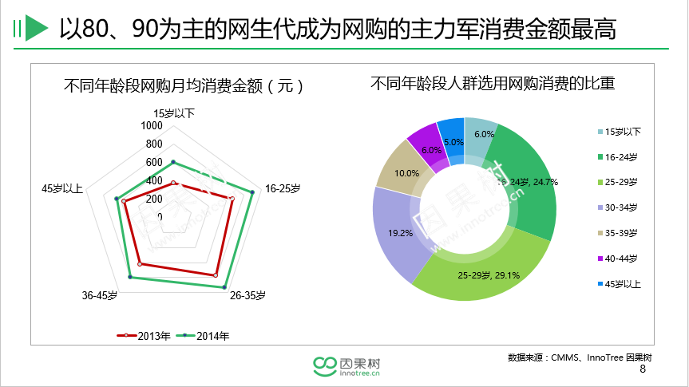
中国互联网络信息中心(CNNIC)发布《第37次中国互联网络发展状况统计报告》(以下简称《报告》)。《报告》显示，截至2015年12月，中国网民规模达6.88亿人，其中网购用户规模达到4.13亿，比例高达六成。25-49岁核心网民消费群体规模达到2.66亿。【计算方法：4.14亿*64.3%（25-49岁网购消费群体占比）=2.66亿】
以民生直销银行为例，截至目前，民生直销银行用户数已突破500万户，金融资产近600亿元；因此以2亿用户规模、户均1万金融资产、未来五年复合增长率50%预估，五年内直销银行金融资产规模总计不低于10万亿元人民币。
对比P2P行业来看，2015年中国P2P网络借贷市场交易规模较2014年增长331.6%，而受监管细则出台影响以及各级监管机构对于P2P网络借贷平台准入的限制，预计2016年中国P2P网络借贷市场交易规模增速将放缓，交易规模数达到14451.5亿元人民币。通过行业发展趋势来看，预计未来五年内中国P2P网贷市场交易规模复合增长率达到40%，预计2021年P2P市场规模约为8万亿元人民币。

二、中国直销银行案例（排名不分先后）

（一）工商银行——工银直销银行
工商银行于2015年2月9日起正式推出工银直销银行，不依托工行的物理网点和柜员，客户可以通过互联网方式，直接完成在线注册、购买产品、获取服务，主要交易均通过互联网进行操作，完成的线上线下融合的金融服务模式。
工银直销银行主要为客户提供存款、基金、保险、理财、贵金属等多种投资理财直销服务及个性化直销银行服务。
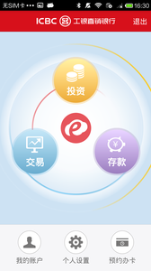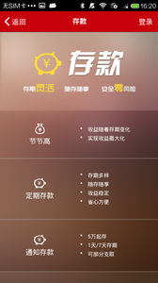
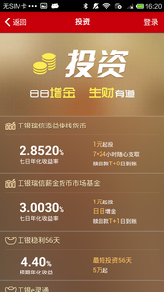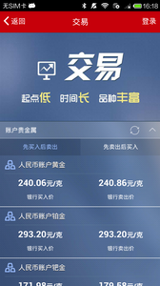
工商银行直销银行可以办理五种业务：电子账户开立、存款、投资理财、交易、跨行资金划转。业务介绍：
1.电子账户开立:工行卡用户直接就可通过直销银行在线上开立一个新的银行账户，非工行卡用户在线申请时，需要上传身份证正反面清晰照片。直销银行会在1-2个工作日通过短信和电子邮件反馈业务办理结果。
2.存款:存款方面，工商银行直销银行提供了投放节节高（部分区域）、汇利存两款专属的高利率、随存随取三类存款产品。特点是分段计息，随用随续。
3.投资理财:投资理财方面，工商银行直销银行提供三类理财品种：工银瑞信薪金货币市场基金、工银安盛财富宝和财富稳利系列产品。
4.交易:工商银行直销银行目前提供黄金、白银、积存金三个品种的在线交易。
5.跨行资金划转:用户可以在工行直销银行上绑定他行卡，向电子账户转账。

（二）平安银行：橙子直通银行
平安橙子是2014年11月8日平安集团旗下平安银行推出的创新型互联网银行业务，是领先的综合金融服务机构，通过互联网的方式，为你提供更简单、智能的金融服务。
橙子银行是数字化、创新型的金融服务平台，主要依托互联网和移动互联网，个人客户可实现在线开立账户、在线投资与交易。普通客户最常接触的银行核心业务，如：转账、理财产品和货币基金购买等均能在该平台上轻松实现，同时，还提供智能消费记账、财务目标管理等创新功能。
橙子银行是平安银行在互联网金融战略指引下，积极顺应互联网发展趋势和客户金融需求及消费习惯变化，特别是满足年轻一代习惯数字化生活的客户金融需求的创新举措，旨在以客户体验为中心，通过业务模式的创新和创新技术的应用更好地为客户提供简单、便捷的金融产品和服务，为客户创造“真的不一样”的创新银行体验。
“橙子银行”与针对产业链和中小企业客户的“橙e网”平台、针对同业客户的“行e通”平台以及网银、手机银行、电话银行、微信银行等共同构成了平安银行全渠道、全覆盖的互联网金融业务生态。
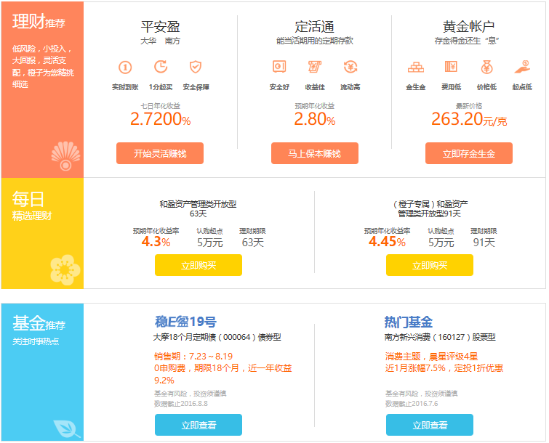
图片源：因果树·图灵垂搜
橙子银行以“年轻人的银行”为定位，目前开通了4种存储方式，其中“定活通”1000元起存，可活期存取，但享受定期利率；另外还有七日年化收益率在同类排行榜中居首位的货币基金“平安盈”，1分钱就可购买，并可实现“T+0”实时赎回到账。另外，橙子银行还正式推出“智能消费记账”和“梦想账户”新功能，帮助年轻人精打细算实现消费目标。
根据平安银行2016年上半年财报显示，期末“橙 e 网”注册客户数达 228 万户，较年初增幅 40%；“行 E 通”同业综合金融服务平台产品不断丰富，交易量超 2 万亿元，已成为业内交易规模领先的金融资产交易平台，合作客户 1,111 家、较年初新增约 600 户；“平安橙子”用户 773.52 万户、较年初增长 52.74%。

（三）民生银行：事业部制发展直销银行
2014年2月28日，民生银行直销银行正式上线。民生银行直销银行突破了传统实体网点经营模式，主要通过互联网渠道拓展客户，具有客群清晰、产品简单、渠道便捷等特点。客户拓展上，直销银行精准定位“忙、潮、精”客群；产品设计上突出简单、实惠，首期主打两款产品 ：
一是“如意宝”余额理财产品，这款产品对接货币基金，具有购买门槛低、申购无限制、单日最高赎回500万、实时支取、日日复利的特点；二是“随心存”储蓄产品，1000元起存、随用随取、利息收益最大化；渠道建设上，充分尊重互联网用户习惯，提供操作便捷的网站、手机银行和微信银行等多渠道互联网金融服务。
在发展策略方面，民生银行直销银行会向数以亿计的支付宝用户提供受他们欢迎的且丰富实用的金融产品，而为了大力促进民生银行直销银行的发展，阿里巴巴及其关联公司将充份利用其自身渠道与资源。
在产品设计方面，由于目前国内利率市场化还没有放开，还不能提供给客户更高的存款利息，但还是有一些可以变通的优惠措施，例如：提供优惠、便利的活期存款，提高理财产品收益以及依靠积分返点政策等措施来吸引客户。根据民生银行2016年半年报数据显示， 直销银行客户规模达360.92万户，比上年末增加 74.20 万户，如意宝申购总额11,902.21亿元。

（四）独立法人直销银行——百信银行
2015年11月18日，中信集团与百度联合宣布双方达成战略合作，百度与中信集团旗下中信银行发起设立百信银行。这是中国首家由互联网公司与传统银行深度合作、强强联合发起的直销银行，采取独立法人结构的百信银行，开创了“互联网+金融”的全新模式。2017 年 1 月 5 日，中信银行收到银监会《关于筹建中信百信银行股份有限公司的 批复》（银监复［2016］463 号），同意在北京市筹建中信百信银行股份有限公司（简称“百信银行”）。银行类别为有限牌照商业银行，以独立法人形式开展直销银行业务。
百信银行的设立，成为国内首家独立法人资格的直销银行，也成为第一家真正意义上的直销银行。就直销银行而言， 成立单独的直销银行可以有体制机制上的优势，在成本核算和产品定价上更加明确。而与互联网的融合，可以借助百度的流量，很大程度提升直销银行对于规模的需求，在获客成本及客户竞争方面更具优势。2016 年年百度的中报显示，从业务运营数据来看，移动搜索月活跃用户数达到 6.67 亿，同比增长 6%，百度地图月活跃用户达到 3.43 亿，同比增长 13%，百度钱包激活账户数达到 8000 万，同比增长 131%；在本地生活服务领域，由百度糯米、百度外卖、百度钱包等共同构成的百度电商化交易总额（GMV）为 180 亿元，同比增长 166%。

（五）北京银行：ING指导下发展直销银行
早在2005年北京银行就与荷兰ING集团开展合作，合作的主要目的就是帮助北京银行在国内建立直销银行。为此，北京银行会定期派人奔赴ING-diba学习系统建设、营销模式等各个方面的知识。北京银行直销银将数量众多的大众零售客户以及小微企业客户作为主要目标客户。通过改变服务方式，直销银行在现代信息和通信技术的支持下，形成一种可以覆盖客户全生命周期的服务模式。
凭借“互联网平台+直销门店”构建的立体化服务体系，北京银行直销银行打破了传统银行在服务时间和空间方面的限制，可以24小时不间断的提供金融服务，对客户不同应用场景下的金融服务需求都可以保证满足。
北京银行直销银行于2013年9月18日上线，是北京银行直销银行打造的一款在线提供金融服务的业务，包括更惠存、更慧赚、更会贷、更汇付四大产品体系，其中，会贷宝产品能提供全流程在线的贷款服务。
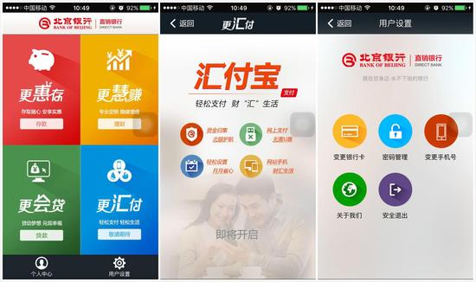
图片来源：公司官网
北京银行直销银行的“更会贷”是一款可以网络在线申请、贷款期限数自由、选放款后可提前还款的贷款服务。该贷款适用范围广泛，官网列出可进行装修、旅游、婚庆、教育等消费性用途。
北京银行直销银行是北京银行深入借鉴国际成熟服务模式，深度研究国内金融市场特点，创新推出的一项重大发展举措和特色服务品牌。通过变革服务方式，利用互联网、移动互联网技术以及形式多样的电子自助设备，有效突破传统服务限制，将客户引入、业务办理等各银行业务环节全部囊括在内，形成一种可覆盖客户全生命周期的新型服务模式。
根据北京银行2015年财报数据显示，直销银行客户数达 24.6 万户，储蓄存款达 6.3 亿元，较期初增长 463.1%；资金量达 6.9 亿元，同比增长 322.2%。
近期，北京银行直销银行营销推广工作全面铺开，渠道和方式多样化、综合化，取得理想成效。在银行家杂志社·中国金融创新论坛主办的“2015 中国金融创新奖”中，荣获“十佳互联网金融创新奖”。

（六）江苏银行：纯线上运营+注重客户体验
2014 年8月10日，江苏银行直销银行携“惠多存”、“开鑫盈”、“放心汇”、“容易付”等多款产品和应用正式上线。截至 2016年12月16 日，江苏银行直销银行客户数已突破 300 万。在中国金融认证中心（CFCA）举办的第十二届中国电子银行年会中，江苏银行直销银行摘得 2016 年度最佳直销银行大奖。
江苏银行直销银行将专业的金融服务与互联网场景化业务相融合，建立了理财、网贷、支付、生活等四大开放式的平台，定位于精品化的理财产品、垂直化的贷款市场、定制化的支付解决方案和特色化的生活场景，并以其无实体网点、纯线上运营、跨界发展的独特化业务模式，结合互联网“分享”的营销策略，形成了客户关注和认可的品牌效应。
在客户体验和安全性能上，江苏银行也有一定的创新。江苏银行直销银行采用的是大部分银行使用的数字+字母的密码验证方式，虽然缺少验证码一环，但其手势密码的设置让用户体验更好；在客户身份验证体系中，运用了人脸识别技术，属国内首家；全面构筑线上安全堡垒，成为业内首家接入反欺诈系统的直销银行。整体上看，产品实用性良好，但同时也应注意到，江苏银行直销银行不支持线上更改绑定手机号，需要到线下网点解除绑定，操作便捷性有待提高。

（七）徽商银行直销银行
徽商银行直销银行嵌入式资金存管产品是基于徽商银行直销银行独立开发运营的存管系统，该系统通过为投资人和筹资人开立银行级电子账户，将客户资金转入银行进行存管，从而实现客户资金进客户账户，实现资金风险隔离。第三方支付机构则起到资金通道的作用，配合存管系统提供支付结算服务。
商业模式：
银行存管业务，有大账户和小账户两种模式。大帐户是指平台在银行开立大帐户，平台自有资金、投资人资金、监管人资金全部都是归集到银行开立的大帐户之中。而小账户模式，则是由银行为投资人、借款人、平台、交易方、参与方各自独立开设帐户，投资人充值的钱、借款人募集到的资金、平台收取的佣金、手续费，都是独立、隔离的，这就可以规避风险事件可能带来的影响，让支配权不受任何影响。
直销银行作为徽商银行进军互联网金融市场的重要布局，没有停留在常规金融产品线上销售的层面上，而是运用全新的电商理念来经营，在“乱花渐欲迷人眼”的直销银行金融大战中争得自己的一席之地，着力为客户提供“用户体验最好的直销银行”。

（八）包商银行直销银行——有氧金融
有氧金融是包商银行旗下的数字银行业务平台，该产品于2015年8月28日正式上线，以互联网为依托，以“无纸化、无网点、无现金交易”的服务特色为用户提供纯线上的金融服务。
组织结构优化：组织架构的设置上，包商银行对数字银行进行了深远布局。组建了数字银行团队，建立了国内首家数字银行这是一支市场化运作的产品、IT、风控和市场运营团队，帮助“散户”打理“碎片化生活”里的“零钱”生意。其数字银行事业部隶属于全行四大业务板块之一的互联网金融板块，采用高效扁平、人财物相对独立的事业部制，搭建了独立的组织架构和核心系统，匹配单独的财务和信贷资源，实行单独的风险审批策略和人员薪酬考核政策。
精准营销作为重要手段：以大数据“精准营销”为目标，根据客户定位选择平台合作方，通过整合双方的用户信息，利用大数据准确描绘客户画像。通过识别客户金融需求，增加与客户的有效互动，推荐基于场景的定制化、差异化产品和服务。
多样化产品类型：包商银行有氧金融力争提供一体化账户及基于账户的互联网金融基础设施，以满足客户日常的“碎片化”金融需求，例如智能存款、便利支付、小额理财、小额贷款等产品。截至2016年10月，有氧金融目前累计注册用户达到60万，资产余额超40亿元。

三、存在的问题、风险与挑战

（一）目前直销银行发展存在的问题
1.产品特色不显，同质化严重
2.定位不明，更多为资金获取渠道
3.监管政策尚待突破，安全性有待考验

（二）直销银行发展的潜在风险
1.金融科技应用中的技术风险
2.新型金融产品本身的风险
3.直销银行内部管控风险

（三）直销银行面临的困难与挑战
1.金融科技应用能力亟待加强
FinTech是基于大数据、人工智能、云计算、区块链等一系列技术创新，全面应用于支付清算、借贷融资、财富管理、零售银行、保险、交易结算等六大金融领域，是金融业未来的主流趋势。目前来看金融科技的本质特征，主要还是体现在脱媒（去中介化）、去中心和定制化。金融科技主要包括互联网和移动支付，网贷、智能金融理财服务以及区块链，未来发展比较快的可能涉及四个方面：即大数据和互联网征信；科技保险（通过大数据、云计算可以量身定做产品）；区块链；人工智能和智能投顾。
2.金融产品与经营模式创新任务艰巨
国外直销银行具有独立的门户、独立的客群、独立的产品体系、独立的核算体系，且品牌也是自有或区别于母公司，而国内直销银行现阶段各体系均依托于母公司，为避免与母公司的业务竞争，策略偏保守。同时由于我国银行业长期依赖存贷利差盈利模式以及国家信用的隐形担保。
3.同业竞争与行业泡沫并存
首先直销银行同业之间存在激烈而残酷的竞争，未来很可能演变成20%的企业占据80%以上的市场份额。同时还有非银行金融机构的替代效应、互联网公司的跨界竞争。直接融资对间接融资挤压，综合化经营竞争加剧金融新业态的冲击。互联网金融发展迅速，不断涌现新的商业模式与产品模式等。
4.数字时代消费者保护提出挑战
互联网金融业务有着参与主体众多、地域跨度大、电子证据为主、法律架构创新的特点，传统争议解决方式在互联网数字时代遇到诸多问题。2015年7月份互联网金融基本法——人民银行等十部委颁布《关于促进互联网金融健康发展的指导意见》，P2P网贷或将告别“无监管、无规则、无门槛”的三无状态。网络仲裁能够做到在线立案，在线缴费;在线送达，在线应诉；在线审理，审理期限短、程序灵活转换，同时仲裁的不公开性也能更好地保护当事人的商业秘密和平台的商誉。
5.行业自律与监管挑战始终存在
目前直销银行行业主要以自身管理为主，缺乏系统性管控。风险管理与业务发展“两张皮”，过分强调当期经营成果，对长期系统性风险管理缺乏战略谋划，停留在年度风险管理计划层面。监管指标聚焦于单个微观银行而非整个银行系统；单类风险关注度过高，忽略风险间联动性。宏观审慎框架下系统性风险监管可操作性差。金融分业监管体制导致金融风险管理无法协同，尚未建立风险管理沟通与共享机制、联防机制。
6.行业标准的制定与实施
政府主导制定的标准侧重于保基本，市场自主制定的标准侧重于提高竞争力。事实上，无论是哪种性质的标准，其目的都是在于加强行业监管和协调，规范和引导市场健康发展。在以技术标准、产品标准和服务标准为条线的体系框架下，根据标准所规范的对象不同，对标准类型及其制定、推行主体应有清晰的定位，这是确保标准化战略有效执行的关键。

（四）我国直销银行发展的趋势与着力点
1.打造“精”和“准”的产品线
直销银行的产品在于“精”和“准”，应准确抓住客户的最直接金融需求，简单实惠，凸显便捷化服务体验，集中打造精品产品，形成品牌。避免冗杂和繁琐的重复类产品，给网上用户的筛选和取舍带来困扰。
2．加强风风险控制和合规运营
安全性对直销银行来说是重中之重，实现多方位的风险控制，是直销银行壮大的重要前提。与传统银行相比,直销银行的风险控制措施较为相对较弱，其风险控制亟需加强。可通过线上向消费者进行风险告知，并明确客户在每种情况下应该采取的应对措施,从而在最大程度上保障客户资金和信息的安全，打消客户对于模式和安全性的疑虑。
3.开展跨界合作与生态创新
随着中国数字化消费者行为的改变，银行已不再是一个固定的经营场所，而是随时可得的金融服务。因此，银行业务需要嵌入场景，围绕客户生活和金融需求，提供一揽子解决方案。在对外竞合中，要抓住时间窗口,积极开展与大型互联网企业、第三方支付、非金融领域公司等的合作，充分利用各自优势资源，批量引入客户，吸取经验，在竞争与合作中，做大蛋糕，实现规模效应，共享互联网金融发展红利。

（五）中国直销银行联盟应运而生
中国中小银行发展论坛与中国直销银行联盟是中关村华夏经济学研究发展基金会（以下简称“基金会”）、全球共享金融100人论坛、中国养老金融50人论坛、国内部分中小银行和农村信用社，以及多位金融业学术带头人和资深专家共同设立的中小银行学术研究平台，立足于打造中小银行与直销银行领域具有高学术品味和国际影响力的中国特色新型智库。
论坛与联盟目前已经囊括近80家中小银行与直销银行，理事单位总资产规模超过15万亿，由兴业银行、上海银行、江苏银行任轮值理事长；全球共享金融100人论坛、成都农商银行、徽商银行任轮值监事长；包商银行、广东顺德农商行、上海华瑞银行、中国养老金融50人论坛、大成基金任副理事长单位；北京农商银行、厦门银行、吉林银行等机构任常务理事；论坛由蔡鄂生、王华庆、唐双宁、李礼辉、李仁杰、李扬、马蔚华、邵平等任论坛高级顾问（排名不分先后），由张健华（主席）、巴曙松（首席经济学家）、谭晓冈（学术委员会秘书长）、郑杨、陆磊、杨之曙、金李、钱军、范文仲、霍学文、金刻羽任学术委员会委员，由人行金融研究所前所长姚余栋担任秘书长，由柴彬任副秘书长和联系人，恪守“专业为上，研究立坛”的宗旨，以“合作、公益、前瞻、敏捷”的论坛文化，开展以同业培训，年会交流等形式向中小银行的发展与直销银行的创新提供切实的助力，支持实体经济发展。

